№26-40 2026（令和8）年9月16日
全保協ニュース
〔協議員情報〕
全 国 保 育 協 議 会
TEL. 03-3581-6503 FAX. 03-3581-6509
ホームページアドレス〔 https://www.zenhokyo.gr.jp 〕
－今号の目次－
- 令和8年熊本地震被災園へ訪問した黄川田仁志内閣府特命担当大臣に要望 1
-----------------------------------------------------------------------------------------------------------------------------------------
  - 令和8年熊本地震被災園へ訪問した黄川田仁志内閣府特命担当大臣に要望

令和8年9月2日、黄川田 仁志 内閣府特命担当大臣および中村 英正 こども家庭庁成育局長が、令和8年熊本地震による被災状況等を視察するために、熊本県宇城市の「まがの保育園」を訪問しました。

まがの保育園は、全国保育協議会の奥村 尚三 会長、佐藤成己副会長と全国保育士会の北野 久美 会長（全保協副会長）が8月14日に訪問した園です（全保協ニュース№26-33にて既報）。
今回の大臣視察にあわせて、8月14日に話を聞いた被災園の状況や声を踏まえて、意見を伝えるべく奥村会長と全保協 佐藤副会長（九社連保育協議会会長）、全国保育士会 北野会長（全保協副会長）、熊本県保育協議会 弥頭 幾久雄 会長、（一社）熊本市保育園連盟 上野 誠之 理事長ほか、代表者の方々とともに、まがの保育園を再訪しました。
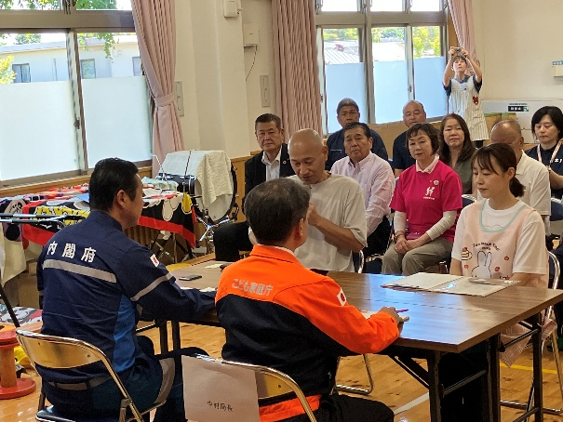

黄川田大臣（写真左）と中村局長（左から2番目）へ、当時の被災状況を伝える沖村園長（写真中央）と上野主任保育士（写真右）
視察の前に、当時の被災状況等について、園長の沖村氏と主任保育士の上野氏から以下の説明がありました。
【当時の被災状況について/主任保育士 上野氏より】 ※事務局要約
・0～2歳児クラスは合同保育中だった。地震発生直後、体が投げ出されそうになる中、保育士は子ども覆うようにして、子どもの身を守った。
・2歳児クラスはトイレの途中だったが、付き添っていた保育士が子どもたちを集めて、覆うようにして子どもの身を守った。トイレの状況によっては子どもがおでこをぶつけたり、便器から落ちてしまう子などもいた。外にいた職員と協力しながら、避難車で、0～2歳児の13名をすぐに避難させることができた。

・3歳以上児は、室内遊びをしているなかで、地震が発生。出入り口の扉や押し入れの扉が倒れてきて、保育士がそれを支えていたが、ほかにも倒れてきたモノが保育士の体にぶつかったりなどもした。
・5歳児はテーブルの下に隠れるように指示をした。うわぐつを脱いでいた子は保育士が抱っこをして外の園庭に避難をした。
・全員が園庭に避難後も非常に暑かったため、水分補給をさせようとしたが、泣いて飲まない子もいたため、熱中症が心配だった。そのため、冷房を効かせた車の中で待機をして、熱中症を防ぐようにした。

・発災後、園庭で保護者への引き渡しを行ったので、園に残ってしまったお弁当や水筒の回収が3日後になってしまい、水が出る職員の自宅で洗って、後日保護者に返却した。
・地震後、子ども達が音に敏感になった。ドアが閉まる音やトラックが走る音などに反応するようになった。

【当時の被災状況について/沖村園長より】
・平成28年の熊本地震とは違う揺れ方で、大人も立てないぐらいの揺れだった。
・ちょうど保護者が迎えにくる時間帯だったため、他の避難場所には移動せずに園庭で待機をしていた。本来は園の隣の神社に避難する計画であったが、神社の被害状況を鑑みて、園庭待機とした。
・常時の避難訓練では、人員確認を完了するまでの避難時間は5分程度であったが、今回の地震では避難時間に10分かかった。多少のパニックが起きたこともあり、人員確認に時間がかかった。
・毎月、避難訓練を行っていることもあり、大きなけが人はいなかった。当時は怖がる子どももいたが、避難訓練で練習をしていたこともあり、職員の指示通りに動くことができた。
・避難後、泣いて水を飲まない子もいて、子どもが落ち着くまでに1～2時間はかかった。保護者に連絡を始めたが、地震の影響により通信状態が悪かった。一斉連絡をするICTもあったが、散乱した室内に戻らないといけないことと、停電により使えなかった。
・こうした非常時に保護者に連絡ができるようなシステムがあると今後はいい。最後にお迎えに来た保護者は3時間後に迎えにきた。通常、1時間弱程度かかる道でも、発災直後は倍以上の時間がかかっている。地震後の子ども引き渡しの対応についても考えていかなければならない。
・最終的にけが人はでなかったが、職員が家に帰って体を見てみると青あざだらけになっていたと報告を受けている。身を挺して子どもを守った職員に感謝したい。
・全体的な壁や角などにヒビが入っており、全面修復しなければならない。事務所の棚も倒れ、ドアが開かなくなった。園内の安全確認もできなかったので、休園せざるを得なかった。
・停電は一両日中に回復したが、水が出るようになったのは一週間後であった。水が出るようになってからはトイレも使えるようになった。
・片付けを始めたのは、6日後の8月3日あたりから始めた。10年前の地震の経験（10年前は翌日に片づけを始めたところ、余震で再び散乱してしまったため）から、余震が来ることも想定して、片付けを開始するのにあえて時間を置いた。
・保護者や保育士のなかには、まだ避難所と車中泊で生活をしている家庭もある。

・8月12日から、時間を制限した一部開園をした。9月から通常通りの保育を行っているが、延長保育はまだできていない。断水等の影響が地域によっては続いていることもあって、なるべく職員が早く帰れるようにしている。
・調理室は排水パイプや壁等が破損し、粉じんが舞っている状況のため、現在はお弁当を持ってきてもらっている。9月に入って、消毒が完了したら、給食も開始する予定であるが、いくつかの食材の仕入れ業者がこの地震を契機に閉業するとも聞いている。食材の仕入れ先に困っている状況もある。

その後、黄川田大臣と中村局長は、とくに被害があった2階（現在は使用中止で、1階で保育を行っている）を視察しました。視察後に改めて要望を伝える時間が設けられました。沖村園長と上野主任保育士より以下の要望が伝えられました。
【上野主任保育士より】 ※事務局会要約
・被災をするのは2回目であるが、我慢して生活をすることに慣れているとは思ってほしくない。2回目だからこそ、心の傷も2倍になっている。自宅や保育園も散乱しており、精神状態がギリギリのなかで、子ども達の保育を行っている。保育士の努力という言葉だけで終わらせてほしくない。2回目だからこそ保育士に対する手厚い保障をお願いしたい。

【沖村園長より】
・同法人の他の園では、平成28年の熊本地震を受けて修復したが、5年経った後に水漏れによって天井が抜けてしまった。今回の地震の影響もだが、地震で受けた建物の破損の影響は時間が経ってから分かることもある。そうした修繕における保障も考えていただきたい。
・保育士も被災して疲弊しているため、保育士のボランティアや派遣などもお願いしたい。疲弊した保育士に休みをあげることができる。
・また、併せて、日々頑張っている保育士の処遇改善もお願いしたい。

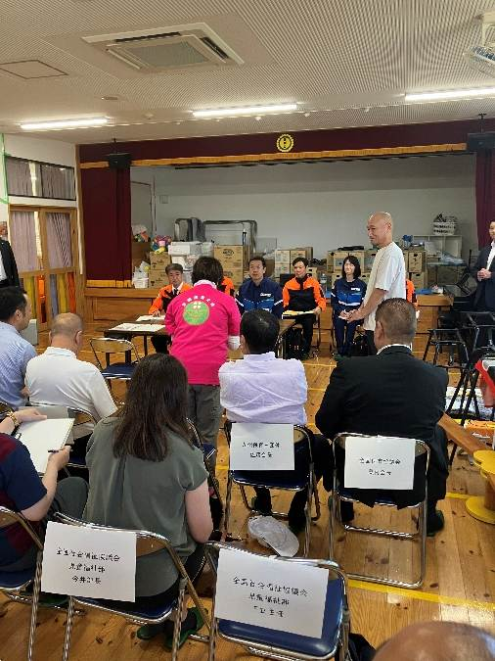
上記、下線部の被災施設に対する職員派遣については、8月5日にこども家庭庁の通知「令和8年熊本地震の発生に伴う社会福祉施設等に対する介護職員等の派遣依頼について」が発出されており、全国社会福祉協議会が実施している災害福祉支援ネットワークを通じて、登録された保育士を派遣することが可能となっています。しかしながら、この「介護職員等」という表記により、保育士が対象になっていないという誤認を生んでいる懸念があります（8月の訪問時にも津島淳副大臣に同様の懸念を伝えています（全保協ニュース№26-33参照））。
最後に、黄川田大臣より保育関係団体への意見が求められ、全国保育士会の北野会長（全保協副会長）から上記の通知のあり方を含めて、人材不足のなか、派遣先の保育園が職員派遣をするための代替保育士等を雇用するなどの保障のあり方について伝え、今回の視察を終えました。
意見を発信する全国保育士会北野会長（写真中央）

【そのほかの写真】
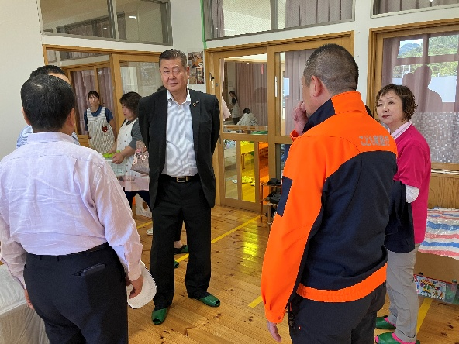
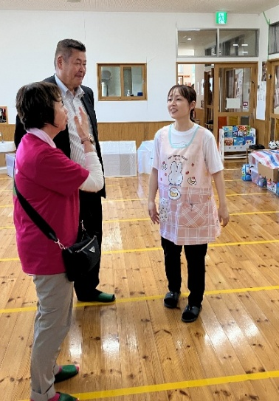
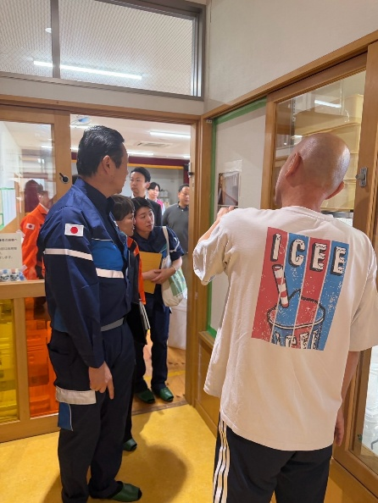

こども家庭庁関係者と意見交換する奥村会長

園内を視察する黄川田大臣
上野主任保育士に労いの声をかける奥村会長と北野会長

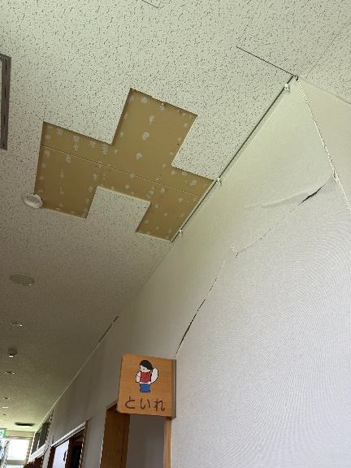
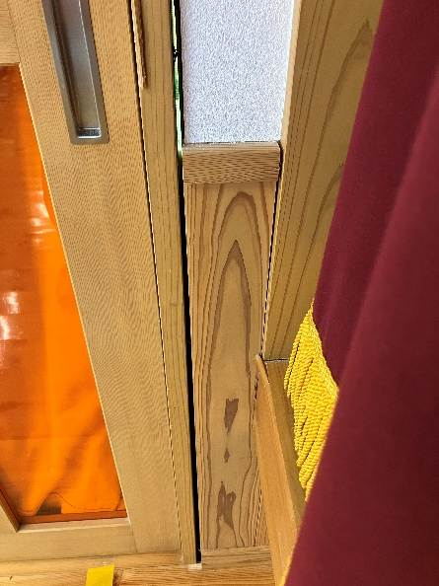
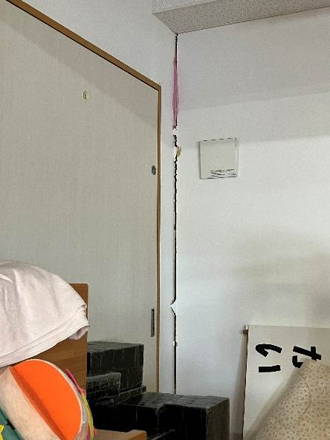
地震の影響により壁や角にひび割れ等の隙間が発生している

